INFORMACJA AZBEST
Informujemy mieszkańców Powiatu Ostrowskiego, że od dnia 24 kwietnia do 20 czerwca bieżącego roku trwa nabór zgłoszeń do programu „Usuwania wyrobów zawierających azbest z terenu Powiatu Ostrowskiego”. Celem programu jest likwidacja wyrobów zawierających azbest. Likwidację wyrobów zawierających azbest koordynuje Powiat Ostrowski jako zadanie realizowane wspólnie z jednostkami samorządu terytorialnego, t.j. Gminą i Miastem: Nowe Skalmierzyce, Odolanów i Raszków, Gminami: Przygodzice, Sieroszewice, Sośnie, Ostrów Wielkopolski i Gminą Miasto Ostrów Wielkopolski. Środki finansowe na ten cel pochodzą z Narodowego Funduszu Ochrony Środowiska i Gospodarki Wodnej w Warszawie, Wojewódzkiego Funduszu Ochrony Środowiska i Gospodarki Wodnej w Poznaniu, Gmin uczestniczących w programie oraz Powiatu Ostrowskiego.

W programie mogą wziąć udział:
- osoby fizyczne,
- wspólnoty mieszkaniowe,
- działkowcy uprawnieni do korzystania z działki w rodzinnym ogrodzie działkowym na podstawie prawa do działki
posiadające tytuł prawny do dysponowania nieruchomością, które posiadają nieruchomość (nie związaną z prowadzeniem działalności gospodarczej) na terenie Powiatu Ostrowskiego, na której znajdują się wyroby i materiały zawierające azbest i dokonają zgłoszenia do urzędu gminy właściwego według miejsca położenia nieruchomości.
Sfinansowanie działania obejmującego łącznie demontaż lub usuwanie, transport, unieszkodliwienie ustala się w wysokości 100% całkowitych kosztów tego działania.
Górny limit dofinansowania wynosi 10 000 zł w przypadku osób fizycznych i pozostałych podmiotów.
KOSZT NOWEGO POKRYCIA DACHOWEGO PONOSI PODMIOT BIORĄCY UDZIAŁ W PROGRAMIE
Aby wziąć udział w programie należy:
1.Dokonać zgłoszenia na odpowiednim formularzu we właściwym Urzędzie Gminy.

2. W zgłoszeniu podać m.in. nr działki, obręb, szacunkową ilość odpadów azbestowych przewidzianych do demontażu lub usunięcia.
3. Do zgłoszenia dołączyć tytuł prawny do dysponowania nieruchomością (akt notarialny, umowa najmu, umowa dzierżawy, wypis z rejestru gruntów wystawiony nie później niż 3 miesiące przed datą składania zgłoszenia, kopię uchwały wspólnoty powołującej zarząd, odpis z Księgi Wieczystej dla nieruchomości gruntowej – w przypadku wspólnot mieszkaniowych, uchwała PZD ustanawiająca na rzecz członka bezpłatne i bezterminowe prawo użytkowania działki i pobierania z niej pożytków lub umowa cywilno-prawna zawarta w formie aktu notarialnego ustanawiająca na rzecz członka prawo użytkowania działki lub umowa dzierżawy działkowej - w przypadku działkowców).
4. Właściwie wypełnić i dołączyć do zgłoszenia oświadczenie o pomocy de minimis w rolnictwie oraz formularz informacji przedstawianych przez wnioskodawcę.

5.Zgłoszenie robót niewymagających pozwolenia na budowę w Referacie Architektury i Budownictwa (pokój nr 227) tutejszego Starostwa.
6. W przypadku rezygnacji z realizacji zadania, dostarczyć pismo do właściwego Urzędu Gminy lub Starostwa.

Nabór zgłoszeń do programu „Usuwania wyrobów zawierających azbest z terenu Powiatu Ostrowskiego” rozpoczyna się z dniem 24 kwietnia i trwa do 20 czerwca bieżącego roku.
Regulamin, formularze zgłoszeniowe, oświadczenie o pomocy de minimis w rolnictwie oraz formularz informacji przedstawianych przez wnioskodawcę dostępne są w każdym Urzędzie Gminy, jak również na stronie internetowej Starostwa Powiatowego (www.powiat-ostrowski.pl)

W trosce o otaczające nas środowisko naturalne oraz z uwagi na posiadane środki finansowe zachęcamy do wzięcia udziału w programie.
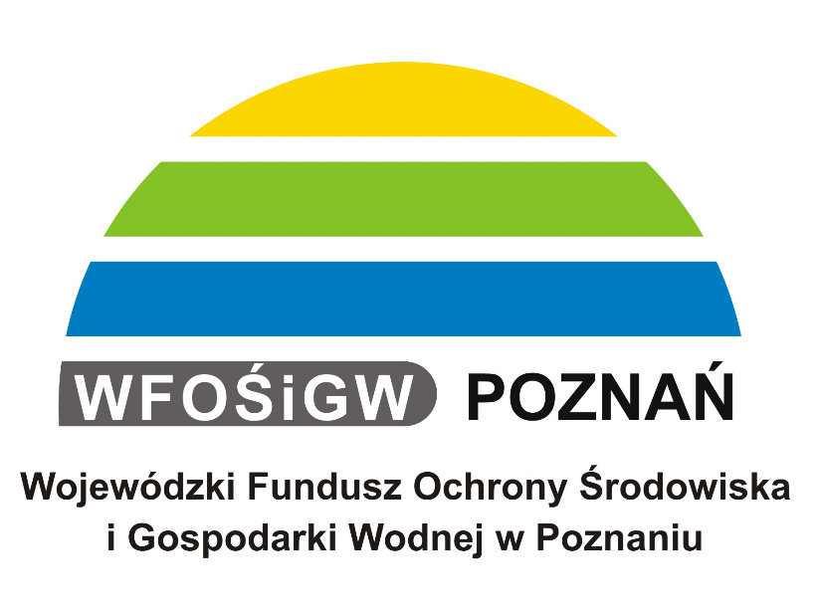
Przedsięwzięcie pn.: „Usuwanie wyrobów zawierających azbest z terenu Powiatu Ostrowskiego” dofinansowane przez Wojewódzki Fundusz Ochrony Środowiska
i Gospodarki Wodnej w Poznaniu

www.wfosgw.poznan.pl

Załączniki:
- Informacja do umieszczenia na stronie internetowej
- Zasady i tryb realizacji programu: „Usuwania wyrobów zawierających azbest z terenu Powiatu Ostrowskiego” na rok 2014
- Zgłoszenie w ramach programu „Usuwania wyrobów zawierających azbest z terenu Powiatu Ostrowskiego” (załącznik nr 1)
- Zgłoszenie w ramach programu „Usuwania wyrobów zawierających azbest z terenu Powiatu Ostrowskiego” (załącznik nr 2)
- Oświadczenie o pomocy de minimis w rolnictwie (załącznik nr 4)
- Formularz informacji przedstawianych przez wnioskodawcę (załącznik nr 5)

